Nome: Nicolas Demantova Ribeiro
UNIARP – Caçador - 5º Semestre – Curso ADS
Professor: Edson
Matéria: Verificação e Validação de Software (VVS)


RELATÓRIO TÉCNICO
1.1. Introdução
O mundo da tecnologia está em constante inovação. Diversas ferramentas e integrações diferentes são utilizadas para facilitar nossa vivência e transformar tarefas antes consideradas inconvenientes ou impossíveis acessíveis não apenas para profissionais na área, mas também a pessoas comuns. Tendo isso em foco a disciplina de Verificação e Validação de Software se torna indispensável para avaliar os limites de tecnologias ascendentes, bem como automatizar e simplificar rotinas que melhoram e corrigem problemas de forma simples e efetiva.
Para este trabalho foram utilizadas uma gama de ferramentas extremamente poderosas e fáceis de serem utilizadas, com o objetivo de trazer à tona a importância de um desenvolvimento responsável e efetivo. Abaixo segue um sumário das ferramentas escolhidas:

Selenium: Uma plataforma com drivers focados para automatização de desenvolvimento web, focado nos browsers mais populares da atualidade, como Chrome e Firefox. O Selenium promete uma facilidade para automatizar testes de U.I, CRUD e até integração com diversas linguagens de programação modernas.

PyTest: Uma framework voltada para testes unitários utilizando a linguagem Python 3, o Pytest auxilia testar programas feitos em python de forma simples e rápida, podendo testes complexos serem escritos em pouquissimas linhas. Com um pacote disponível no PIP o Pytest é facilmente baixado e usado em sua totalidade.

Postman: O Postman é uma aplicação centrada para testes de API. Com uma interface simples e completa, o Postman se torna uma ótima ferramenta para automatizar testes em grandes quantidades e garantir funcionamento de APIs escritas por um usuário ou até de grandes empresas.

Appium: Aplicativos mobile se tornaram extremamente comuns em nosso dia-a-dia, e por isso vemos o surgimento de ferramentas como o Appium, que promete facilitar testes dentro de SDKs mobile como Android e Apple. O Appium conta com uma vasta quantidade de ferramentas que podem tranquilamente automatizar e repetir testes em aplicativos mobile.

1.2. Metodologia
Selenium e Pytest: Utilizando um VENV (Virtual Environment) e a integração do Selenium com o Pytest é realizado um teste simples de uma U.I feita em tabs no site https://demoqa.com/tabs . A seguir o código de teste completo:
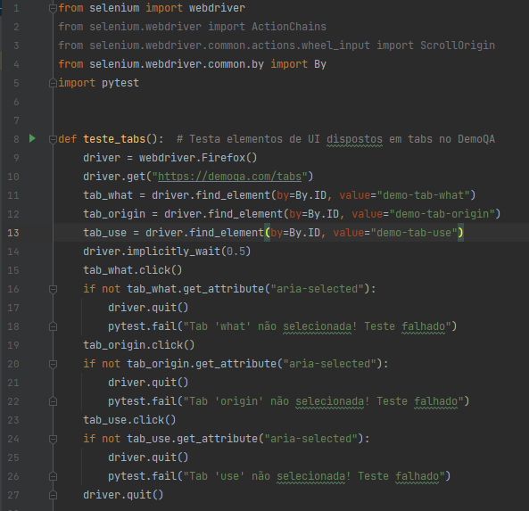
Postman: Como template foi utilizada uma API pública simples (no caso https://dogapi.dog/api/v2/breeds) que traz dados sobre raças de cachorros. Um script para formatação em tabela e validação das informações foi escrito e rodado com sucesso. Abaixo uma captura-de-tela demonstrando o teste feito com sucesso.
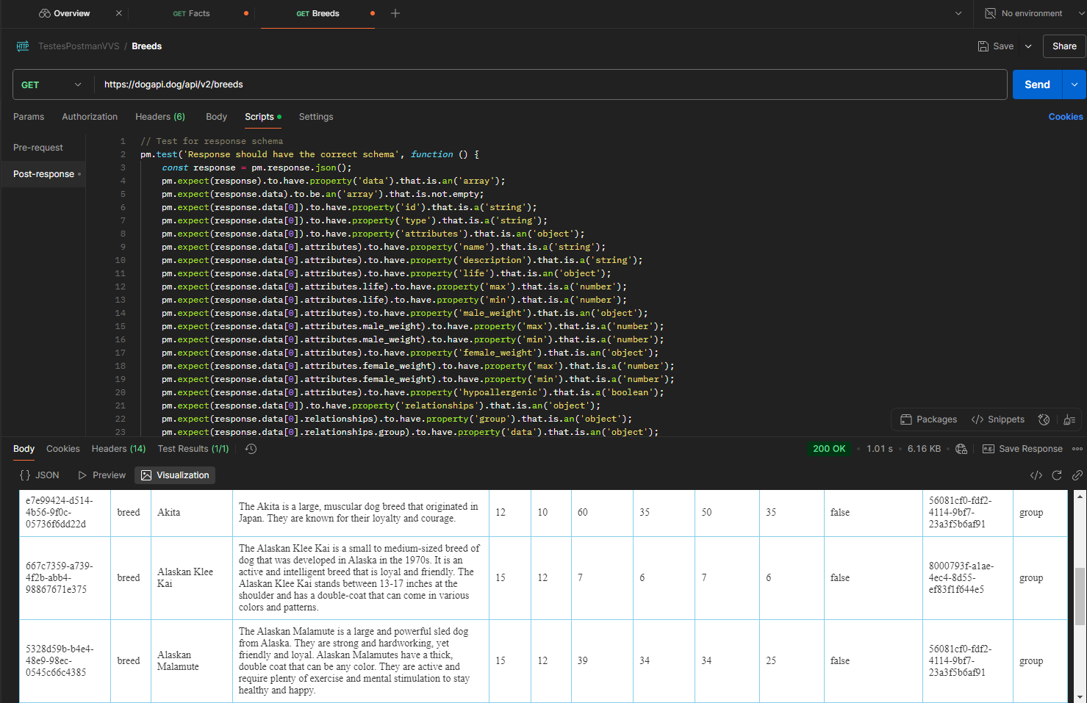
Appium: Apesar de certas dificuldades em preparar o ambiente de testes, incluindo tanto as dependências do kit de desenvolvimento (SDK) Java e Android, o Appium proporcionou uma interface concisa e simples para realizar tarefas com apenas poucas linhas. O código em si realiza um teste de acessar o sumário da bateria dentro do app de configurações explicito no Android 16.0. Abaixo uma captura-de-tela mostrando tanto o código de teste completo quanto o dispositivo rodando através do Android Studio
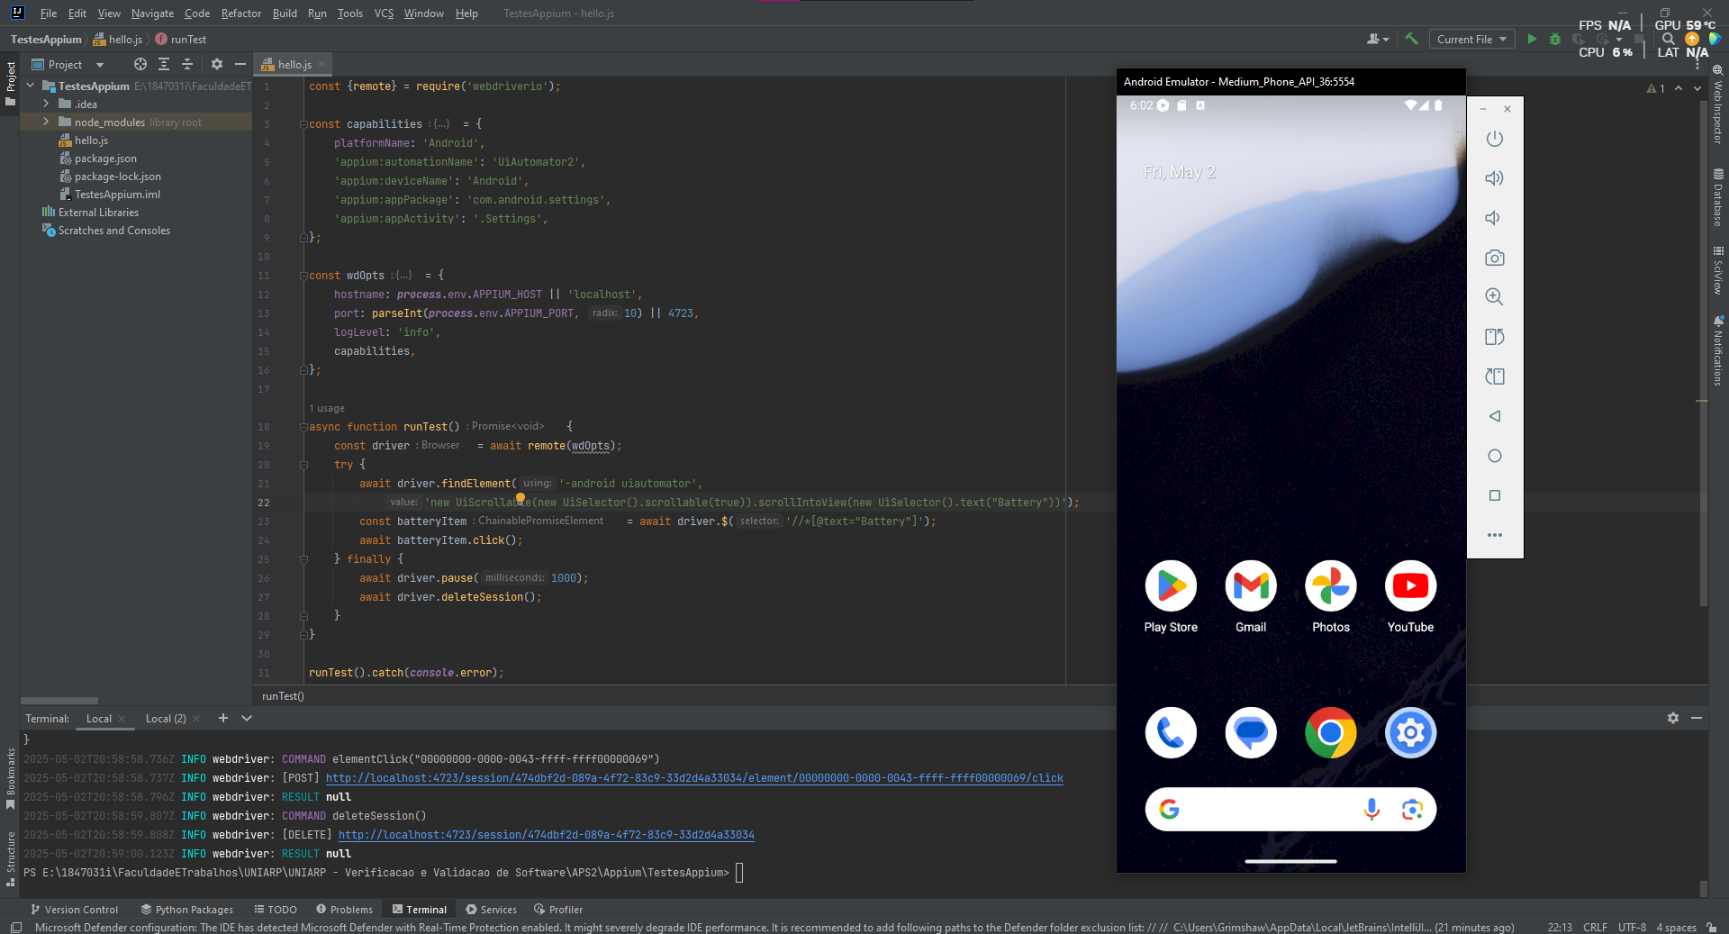
1.3. Tabela Comparativa
Critério | Selenium | Postman | Appium | Pytest
Tipos de testes | Testes de interface gráfica (UI), E2E | Testes de API (REST, SOAP, GraphQL) | Testes móveis (UI, E2E) | Testes unitários, integração, API, E2E
Linguagens Suportadas | Java, Python, C#, Ruby, JS, Kotlin, etc. | Scripts em JavaScript (Pre/Post request) | Java, Python, Ruby, JS, etc. | Python
Open-source? | Sim | Sim (Postman Runtime via Newman) | Sim | Sim
Facilidade de Uso | Média (exige programação) | Alta (interface gráfica amigável) | Média (exige configuração e codificação) | Alta (fácil para quem já usa Python)
Integração CI/CD | Boa (Jenkins, GitHub Actions, etc.) | Boa (via Newman CLI) | Boa | Excelente (plugins e integração nativa com CI/CD)
Geração de Relatórios | Com ferramentas externas (Allure, TestNG, etc.) | Sim (Relatórios visuais e via Newman com CLI) | Com ferramentas externas (Allure, etc.) | Sim (built-in e via plugins como Allure, HTML, etc.)
Velocidade de Execução | Média | Alta | Lenta (especialmente em emuladores) | Alta
Suporte a Paralelismo | Sim (com ferramentas como TestNG, pytest-xdist, etc.) | Limitado (via Newman + scripts paralelos) | Sim (com frameworks de terceiros) | Sim (pytest-xdist, pytest-parallel)
Cross-Browser/Cross-OS | Sim | Não aplicável | Sim (Android, iOS, Windows, macOS) | Sim (dependendo do teste e ambiente)
Licença | Apache 2.0 | Proprietária (GUI) / Apache 2.0 (Newman) | Apache 2.0 | MIT

1.4. Conclusão
A abrangência de ferramentas voltadas para o uso de Verificação e Validação de Software é considerável, e portanto é difícil escolher uma única considerando que muitas carregam tanto vantagens e desvantagens. Através desse trabalho foi possível ter uma compreensão maior sobre a necessidade de proficiência em programação para testes, bem como uma ideia firme e sólida dos requisitos necessários para testar softwares. Dito isso, a ferramenta que mais se destacou das escolhidas foi sem dúvida o Selenium. Seus casos de uso não apenas eram vários, mas também bem documentados, sem falar na facilidade de escrever scripts simples porém poderosos que tornariam os casos de testes necessários concisos e bem-estruturados. Também foi possível realizar uma integração com o PyTest para utilizar o funcionamento de ambas ferramentas simultâneamente. O resultado foi um teste aparentemente simples mas também fácil de ser expandido caso necessário.
Outra ferramenta que se destacou também foi o Postman. Apesar de ser relativamente mais simples e ter casos de uso limitados foi extremamente fácil de configurar e realizar os testes necessários. A interface do app para Windows é muito bem feita e elegante. Através do uso da A.I original deles, o Postbot, também é possível gerar scripts quase instantâneamente para casos de uso simples e diretos.
Por último falemos do Appium. A ferramenta promete uma maneira poderosa de integrar com testes mobile, principalmente nos Sistemas Operacionais (OS) mais populares (Android e Apple). Porém, como várias coisas relacionadas a celulares, não foi nada fácil implementar e preparar o ambiente de desenvolvimento. Muitos pacotes não estavam disponíveis diretamente e foi necessário uma grande quantidade de trabalho braçal para ter certeza que tudo estaria funcionando direito. Apesar de tudo foi possível escrever um teste simples dentro de uma IDE e rodá-lo sem muitos problemas.

Uma ótima semana,

- Nicolas

